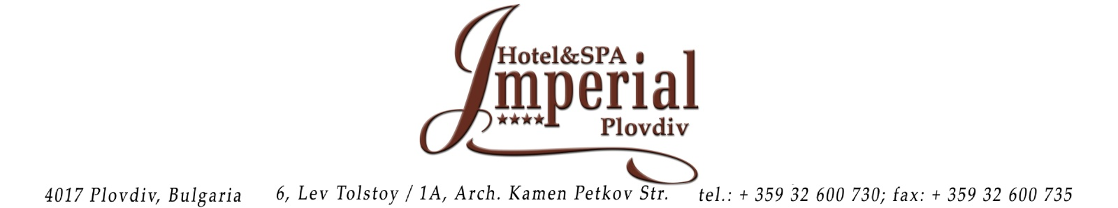
РЕЗЕРВАЦИЯ
Име ……………………………………………………………………………………………………………….
Телефон: …………………………….. E-mail: …………………………………………………
Моля, попълнете желаните от Вас услуги, данни за фактура и изпратете на E-mal: events@hotelimperial.bg; тел: 032 604 700/032 600 758.
Вид услуга | Дата | Брой | Цена
Единична стая стандарт |  |  | 82 лв
Двойна стая стандарт |  |  | 104 лв
Единична стая делукс |  |  | 104 лв
Двойна стая делукс |  |  | 122 лв
Обяд + кафе пауза |  |  | 24 лв
Вечеря |  |  | 33 лв
Общо:

Данни за фактура:
Фирма ……………………………………., Адрес …………………………………………………….
ЕИК ………………………………… ДДС № ………………………МОЛ ……………………………..
Забележка: ……………………………………………………………………………………………………
…………………………………………………………………………………………………………………………
Данни за банков превод:
Банка: SG Експресбанк АД
IBAN: BG 78 TTBB94001526379633
Банков код: TTBBBG22
"Квалификация Консулт" ЕООД,
гр. Пловдив, ул. “Арх. Камен Петков“ 1А

